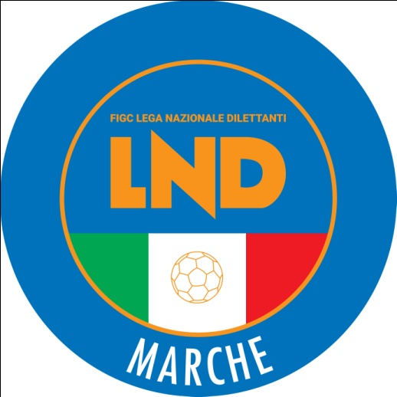 | Federazione Italiana Giuoco Calcio  Lega Nazionale Dilettanti  COMITATO REGIONALE MARCHE  Via Schiavoni, snc - 60131 ANCONA  CENTRALINO: 071 285601 - FAX: 071 28560403  sito internet: marche.lnd.it  e-mail: crlnd.marche01@figc.it  pec: marche@pec.figcmarche.it
Stagione Sportiva 2020/2021

Comunicato Ufficiale N° 73 del 1° febbraio 2021

TRIBUNALE FEDERALE TERRITORIALE

Il Tribunale federale territoriale presso il Comitato Regionale Marche, composto da

Avv. Piero Paciaroni - Presidente

Dott. Lorenzo Casagrande Albano - Componente

Dott.ssa Valentina Pupo - Componente

nella riunione del 1° febbraio 2021, ha pronunciato

Dispositivo n. 8/TFT 2020/2021
Deferimento n. 7757/182 pf 20-21 GC/LDF/ac dell’8 gennaio 2021

a seguito del Deferimento n. 7757/182 pf 20-21 GC/LDF/ac dell’8 gennaio 2021, a carico di CROCIONI Alberto e dell’A.C.D. SS MACERATESE 1922, il seguente

DISPOSITIVO

P.Q.M.

Il Tribunale federale territoriale, all’esito della camera di consiglio, in accoglimento del deferimento in epigrafe, visto l’art 127 del Codice di giustizia sportiva, dispone l’applicazione delle seguenti sanzioni:

- al Presidente CROCIONI Alberto, l’inibizione per mesi 2 (due);
- all’A.C.D. SS MACERATESE 1922, l’ammenda di € 267,00 (duecentosessantasette/00).

Dichiara la chiusura del procedimento nei confronti dei predetti.
Manda alla Segreteria del Comitato Regionale Marche per le comunicazioni, anche con posta elettronica certificata, e gli adempimenti conseguenti.
Così deciso in Ancona, nella sede della FIGC – LND - Comitato Regionale Marche, in data 1° febbraio 2021.
Il Relatore Il Presidente
F.to in originale F.to in originale
Lorenzo Casagrande Albano Piero Paciaroni

Depositato in Ancona in data 1 febbraio 2021

Il Segretario f.f.
F.to in originale
Lorenzo Casagrande Albano

Pubblicato in Ancona ed affisso all’albo del C.R.M. il 01/02/2021

Il Segretario  (Angelo Castellana) | Il Presidente  (Ivo Panichi)

